Из анкеты И.В.Арнольд, составленной её аспирантами (август 1988 г.):

1. Вопрос: Что Вы цените в людях?
И.В.: Честность, чувство юмора.
2. Какое качество в людях Вам не нравится?
И.В.: Пройдошливость.
3. Какое качество Вы считаете самым необходимым для аспиранта?
И.В.: Интерес к делу и способности.
4. Ваш идеал ученого?
И.В.: П.Л.Капица и Л.В.Щерба
5. Что приятнее – заниматься научной работой или руководить ею?
И.В.: Это нельзя разделять.
6. Что было легче написать – кандидатскую диссертацию или докторскую?
И.В.: Докторскую, т.к. человек взрослее.
7. Сколько иностранных языков Вы знаете?
И.В.: Английский, немецкий, французский, плоховато итальянский и испанский.
8. Ваши научные связи с зарубежными учеными?
И.В.: Ношек (давал рецензии), Барнхарт, эпизодически – Дж. Лич.
9. В курсе ли Вы того, как складывается судьба Ваших учеников?
И.В.: Да, только забываю, как зовут их мужей…
10. Какое событие в жизни Вам запомнилось больше всего?
И.В.: 22 июня 1941 г. Помню этот день во всех подробностях с утра до вечера.
11. Ваш любимый писатель, поэт, художник, направление в искусстве?
И.В.: Беспрерывно меняются. Самая постоянная – А.Ахматова, писатель в настоящее время – М.Булгаков. В искусстве – поэзия и архитектура
12. Ваше любимое музыкальное произведение?
И.В.: Лист. Кампанелла.
13. Ваши любимые цветы?
И.В.: Скорее цвет – сиреневый.
14. Ваше представление о счастье?
И.В.: Любить и быть любимой.

Материалы анкеты взяты из хранящегося в семейном архиве альбома, составленного в честь 100-летнего юбилея И.В.Арнольд её бывшими аспирантами С.В.Чавпецовой, Т.Ю.Аветовой и И.В.Сафьяновой.

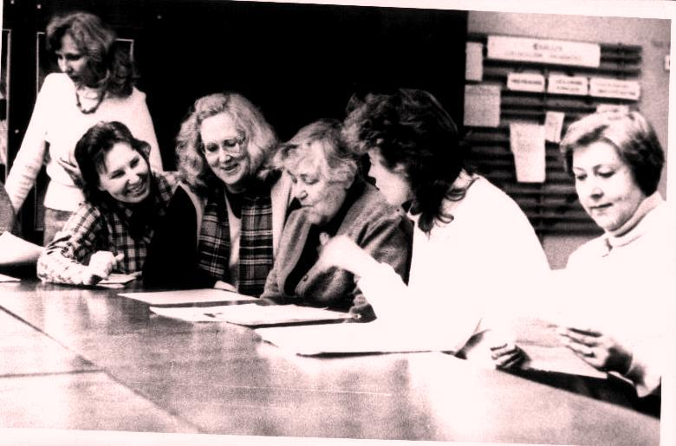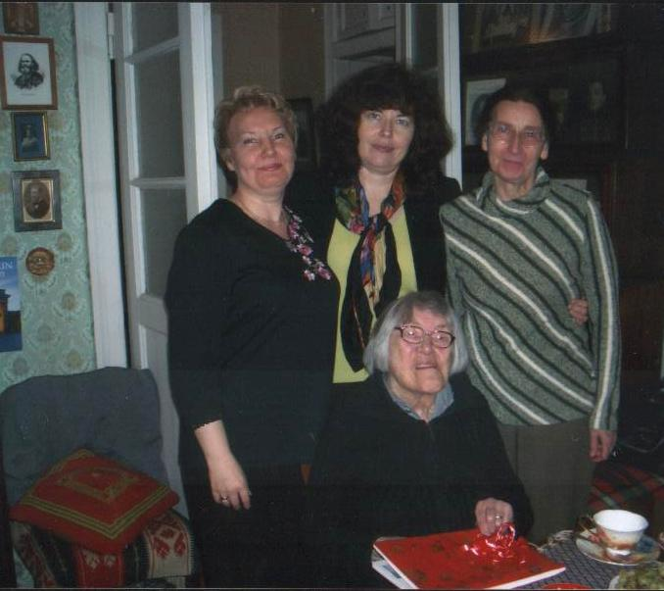

И.В.Арнольд со своими аспирантами (слева направо) на 100-летии у И.В.Арнольд: бывшие
Н.Казаковой, Т.Аветовой, Е.Чебаевской, С.Чавпецовой, ученики Т.Ю.Аветова, С.В.Чавпецова и
В.Тарасовой на кафедре английской филологии, 1987 г. И.В.Сафьянова вручили памятный альбом

